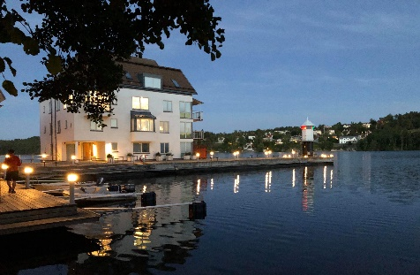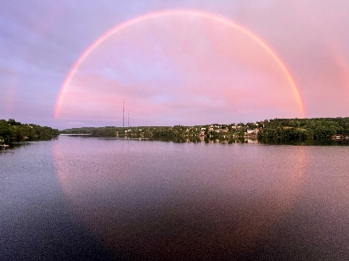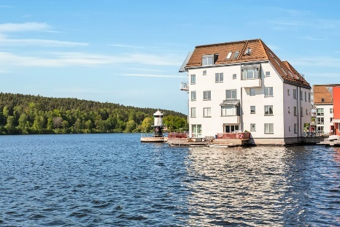

Välkommen till BRF Fyren!

Vi hoppas att du/ni ska trivas i vår förening och bostäder.

Information om hur det fungerar kring ditt nya boende hittar du på vår hemsida brffyren.se.

Du når oss i styrelsen framför allt via email till: info@brffyren.se. Det finns även kontaktinformation på tavlor i entréerna.

Nyinflyttad
Hjärtligt välkommen som medlem i BRF Fyren, vi hoppas att du ska trivas hos oss!

Informationen vänder sig till dig som är nyinflyttad och är en sammanfattning av medlemsinformationen. Du hittar mer info i inloggat läge på vår hemsida brffyren.se. Saknar du inloggningsuppgifter till hemsidan - kontakta styrelsen via: info@brffyren.se

Vi i styrelsen planerar att en gång i kvartalet (i samband med ett av våra ordinarie styrelsemöten) bjuda in nya medlemmar för att få ett ansikte på varandra och presentera styrelsens respektive ansvarsområden.

Föreningens hemsida – brffyren.se
På hemsidan brffyren.se finns mycket aktuellt bra-att-veta.

Dessutom kan du bland annat boka bastun, övernattningsrummet samt alla våra saker som finns att låna, som t ex roddbåt, kajaker, bord/stolar. Här hittar du också bokningsregler, trivselregler, föreningens stadgar och årsredovisningar med mera.

Föreningens kontaktuppgifter
Meddelanden och frågor till styrelsen kan skickas i första hand till info@brffyren.se, alternativt till enskild styrelsemedlem som har ansvar för området (se namn och aktuella ansvarsområden på anslagstavlor i våra trapphus eller på vår hemsida i inloggat läge). Målsättningen är självklart att svara så fort som möjligt (i normalfallet inom någon/några dagar). Men det händer ju att någon är bortrest och vi alla jobbar på frivillig basis.

Information till BRF Fyrens medlemmar
Information som är av allmänt intresse, mailas till medlemmarna, publiceras på hemsidans nyhetssida https://brffyren.se/aktuellt/ samt publiceras ofta även i vår Facebookgrupp ’BRF Fyren (Järla sjö)’. Om du vill gå med i Facebookgruppen är det bara att söka upp den och ansöka om medlemskap.

På hemsidan finns även nyheter från Järla sjö samfällighetsförening publicerade, samt kommande aktiviteter inom föreningen.

Föreningens fastighetsförvaltare – Nabo
Nabo hjälper bland annat till med BRF Fyrens ekonomi, förvaltning och skötsel av husen och reparationer vid behov. I inloggat läge (mobilt bankid) på Nabo.se kan alla medlemmar/ boende se sitt lägenhetsinnehav, avgiftsavier eller justera sina kontaktuppgifter. Som ny medlem är det extra viktigt att gå in på Nabo och kontrollera att kontaktuppgifterna stämmer.

Allmän boendeinformation för Järla Sjö
Samfälligheten för de 17 bostadsrättföreningarna i Järla Sjö ansvarar för hemsidan jarlasjo.se samt Facebooksidan ”Järla Sjö – Liv, Lust & Gemenskap”.

På Facebook finns också andra diskussionsgrupper som inte sköts av samfälligheten, till exempel ”Anslagstavla för boende och föräldrar i Järla sjö” och ”Skänk/Sälj/Köp/Byt i Järla Sjö”.

__________________________________________________________
Felanmälan och tillkallande av jourutryckning
Felanmälan av funktionsfel i bostaden eller i/utanpå husen görs till Nabo felanmälan på telefon 010-288 0026. felanmälan@nabo.se

OBS! Det är inte Nabos ansvar att fixa saker som ligger inom lägenhetsinnehavarens eget ansvar. Var extra försiktig vid anmälan av ärenden kvällar/helger, kostnaden är hög & du kan själv bli fakturerad. Kontakta alltid i första hand någon i Styrelsen om du är osäker!
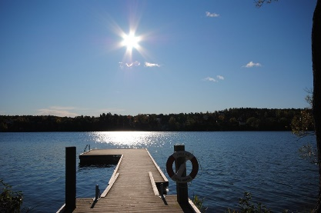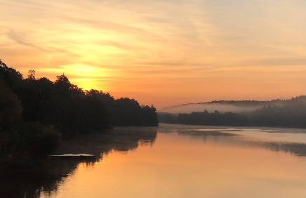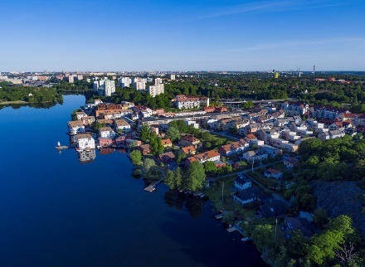
BRF Fyren – Bra att veta från A-Ö

Arbetsgrupper
I BRF Fyren finns olika arbetsgrupper för att komma med förbättringar av olika slag. För närvarande finns till exempel en trädgårdsgrupp. Har du idéer och vill du bidra?
Ta i så fall kontakt med någon i styrelsen.

Avlopp
I BRF Fyren har vi känsliga avlopp. Därför behöver vi vara extra noga med dem.

Det vanligaste problemet med våra köksavlopp är att det är dåligt fall. När man snålar på vattnet och småspolar blir det inget flöde som tar med småpartiklar ut i den stora avloppsstammen. De sjunker till botten i röret och samlas där tills det till slut blir stopp. Ett råd är att fylla diskhon full en gång i månaden och sen dra ur proppen, då följer småpartiklarna med ut. Fett och olja stelnar när det kommer ut i det kalla avloppssystemet. Häll ALDRIG ut det i avloppet. Häll det istället i en gammal plastburk eller förpackning med lock och kasta.

I toalettstolen slänger vi absolut inget annat än toalettpapper. Toapapper löses upp i vatten, till skillnad från de flesta andra typer av hushållspapper och servetter. De är våtstarka och riskerar att fastna i rören. Släng därför inte heller tops eller rengöringspads.

Våra röda radhus och de vita husen nere på piren har ett ännu känsligare system än övriga hus. Allt avlopp förs vidare av pumpar som ligger inbyggda i piren. Om det då fastnar hushållspapper eller textilbaserade rengöringsprodukter, slutar pumparna att fungera. De måste då bytas ut och renoveras, vilket föreningen får betala till hög kostnad för oss alla. Om du har behov av att rensa ditt eget avlopp finns en pump att låna i förrådet på Järla Sjöbrinken 10.

Bord/stolar, högtryckstvätt och saker att låna
Föreningen har t ex bord, stolar, högtryckstvätt och en avloppspump som kan lånas. De finns i förrådet på Järla Sjöbrinken 10 och bokas i inloggat läge via hemsidan brffyren.se.

Brevlådor – namnlappar på tavlor etc
Det finns magnetskyltar med ”Ej reklam” för postlådorna, för att använda när man reser bort eller alltid om man önskar. Kontakta info@brffyren för att få en. Kontakta också styrelsen för att ändra namn. Vi undviker att sätta upp egna klisterlappar på brevlådor och dörrar.

Cykelförråd
Det finns ett större cykelförråd på Vackra Kullans väg (vid soprummet) och några mindre vid parkhusen.
Du använder den vanliga lägenhetsnyckeln för att komma in cykelförrådet. I cykelförrådet har vi endast brukbara cyklar. Cyklar rensas löpande ut om de inte används eller har en ägare. Vi förvarar inte andra typer av uteleksaker där pga utrymmesskäl.

Förråd
Ingår för lägenheterna i BRF Fyren. I området finns även förråd att hyra, som administreras via Samfälligheten. Fyren har också ett mindre antal extra förråd som kan hyras.
Kontakta: forrad@brffyren.se vid intresse.

Gemensamhetslokalen – bastu - relax – övernattning
Bokning sker via hemsidan i inloggat läge.

Kräftfiske
Varje år i augusti fiskar föreningen kräftor tillsammans. Vi tilldelas en kväll/natt av samfälligheten enligt ett rullande schema.

Ordinarie föreningsstämma
En gång per år, enligt föreningens stadgar senast den 30 juni, hålls föreningens ordinarie föreningsstämma. Kallelsen skickas ut senast två veckor innan stämman. Motioner ska skriftligen lämnas in till styrelsen senast sista mars.

Ombyggnader – inglasning, markiser mm
Mindre förändringar får göras i lägenheten. Du får till exempel lägga nya golv, sätta upp nya skåp eller byta ut vitvaror i köket. Mer omfattande förändringar kräver styrelsens skriftliga tillstånd, till exempel om du vill ta ner en vägg, dra nya rör i kök och badrum.

Anmälan görs vi en blankett på hemsidan: https://brffyren.se/mitt-boende/renovera/tillstand/

Ibland kan det också behövas bygganmälan för att utföra vissa åtgärder i lägenheten.

Porttelefon – Portkod
Lämna inte ut entrédörrarnas portkoder till okända. Tänk på att inte släppa in personer som inte verkar höra hemma här. Lämna inte porten uppställd utan tillsyn vid lastning. Var försiktig om du ställer upp dörren. De har en känslig konstruktion som kan gå sönder om man tar i för hårt.

Städdagar
I föreningen har vi en vårstädning och en höststädning per år, där minst en medlem per lägenhet förväntas delta. Vi gör snyggt på gemensamma ytor både utomhus och inomhus. Städdagarna brukar avslutas med korvgrillning/fika. En trevlig tillställning och en fin möjlighet att lära känna föreningen och andra medlemmar bättre.

Parkering – Garage
Parkeringsplatser finns i området, både utomhus och hyrmöjligheter i garage. Betalning sker med det parkeringsbolag som Samfälligheten har tecknat avtal med. För aktuell information, besök samfällighetens hemsida på https://jarlasjo.se/omradet-jarla-sjo/parkering/.

Roddbåt – Kajaker
Föreningen har en roddbåt och två kajaker som du kan boka via brffyren.se. Roddbåten ligger under säsong vid bryggan utanför bastun. Kajakerna, paddlar och sittbrädor till roddbåten finns i soprummet på Vackra Kullans väg. Båtarna är låsta och lägenhetsnyckeln passar till låsen. Det finns också flytvästar upphängda vid kajakerna.

Samfälligheten
I området Järla Sjö finns 17 olika bostadsrättsföreningar, samt några kommersiella medlemmar som samverkar och är medlemmar i Samfälligheten (denna verkar genom en styrelse). Samfälligheten har till uppgift att förvalta bland annat parkeringar, grönytor, badplatser, lekplatser, bryggor etc.

Då alla BRF:er i Järla Sjö inte kan ha plats i samfällighetens styrelse finns ett nätverk med representanter från alla BRF:er och Samfälligheten. Därigenom kan samtliga BRF:er få information och skicka med frågor till samfällighetens möten.

Trivselregler
Vi har alla ett gemensamt ansvar för trivseln i vårt bostadsområde. Du hittar våra trivselregler på hemsidan brffyren.se.

Sopor – Matavfall
Vårt soprum finns i hörnet på Vackra Kullans väg. Där får endast hushållssopor och matavfall lämnas. Matavfall läggs i de bruna kärlen och nya papperspåsar finns i soprummet. Lägg matavfallet i första hand i de bruna tunnor som står längst in (de står närmast ventilationen = mindre lukt).

I soprummet finns också beskrivningar över hur vi sorterar och vad vi lämnar på olika ställen för att värna vår miljö.

TV – Bredband
Våra leverantörer för bredband, TV och telefoni är Bredbandsbolaget och Comhem.
Återvinning
Vid infarten till Järla Sjö-området finns en miljöstation. Där kan du enkelt lämna glas/ tidningar/ plast/ plåt/ wellpapp. Annat avfall kan lämnas på kommunens återvinningsstationer t ex i närheten av Fisksätra.

Det var mycket information på en och samma gång….

Spara gärna detta dokument för återbesök vid senare tillfälle och titta på hemsidan för aktuell information.

